**МИНОБРНАУКИ РОССИИ**

**Санкт-Петербургский государственный**

**электротехнический университет**

**«ЛЭТИ» им. В.И. Ульянова (Ленина)**

**Кафедра информационных систем**

отчет

**по практической работе №3**

**по дисциплине «Программирование»**

Тема: **ДВУМЕРНЫЕ СТАТИЧЕСКИЕ МАССИВЫ. УКАЗАТЕЛИ**

|  |  |  |
| --- | --- | --- |
| Студент(ка) гр. | Ковальчук И.А. |  |
| Преподаватель | Глущенко А. Г. |  |

Санкт-Петербург

2022

**Цель работы.**

Изучение двумерных статических массивов, указателей, арифметики указателей.

**Основные теоретические положения.**

Указатели и ссылки являются одними из самых важных и достаточно сложных для понимания и использования средств языка программирования. Они ориентированы на прямую работу с памятью компьютера. С помощью этих средств реализуется работа с динамической памятью и динамическими объектами, возвращение из функций измененных данных и многое другое. Массив представляет собой индексированную последовательность однотипных элементов с заранее определенным количеством элементов. Наглядно одномерный массив можно представить, как набор пронумерованных ячеек, в каждой из которых содержится определенное значение.

Элементы массива нумеруются с нуля. При описании массива используются те же модификаторы (класс памяти, const и инициализатор), что и для простых переменных.

Сортировка – процесс размещения элементов заданного множества объектов в определенном порядке. Когда элементы отсортированы, их проще найти, производить с ними различные операции. Сортировка напрямую влияет на скорость алгоритма, в котором нужно обратиться к определенному элементу массива.

**Указатели** – это тоже обычные переменные, но они **служат для хранения адресов памяти**.

Нулевой указатель (null pointer) — это указатель, который не указывает ни на какой объект. Если мы не хотим, чтобы указатель указывал на какой-то конкретный адрес, то можно присвоить ему условное нулевое значение.

Указатель хранит адрес переменной, и по этому адресу мы можем получить значение этой переменной. Но кроме того, указатель, как и любая переменная, сам имеет адрес, по которому он располагается в памяти. Этот адрес можно получить также через операцию &. К указателям могут применяться операции сравнения >, >=, <, <=, ==, !=. Операции сравнения применяются только к указателям одного типа и к значениям NULL и nullptr.

К указателям можно применять некоторые арифметические операции. К таким операциям относятся:  **+**,**-**, **++**, **--**. Результаты выполнения этих операций по отношению к указателям существенно отличаются от результатов соответствующих арифметических операций, выполняющихся с обычными числовыми данными. Указатели – это очень мощное, полезное, но и очень опасное средство. Ошибки, которые возникают при неправильном использовании указателей, кроме того, что могут приводить к серьезным и непредсказуемым ошибкам в работе программы, еще и очень трудно диагностировать (обнаруживать). Основная и наиболее часто встречающаяся ошибка при работе с указателями связана с использованием неинициализированных указателей.

**Постановка задачи.**

Необходимо написать программу, которая:

1)    Используя арифметику указателей, заполняет квадратичную целочисленную матрицу порядка *N* (6,8,10) случайными числами от 1 до  N*N согласно схемам, приведенным на рисунках. Пользователь должен видеть процесс заполнения квадратичной матрицы.

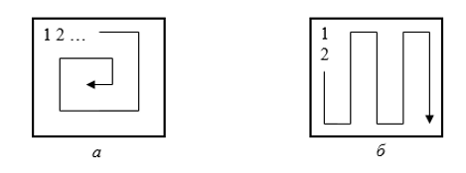

2)    Получает новую матрицу, из матрицы п. 1, переставляя ее блоки в соответствии со схемами:

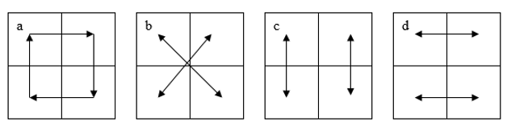

3)    Используя арифметику указателей, сортирует элементы любой сортировкой.

4)    Уменьшает, увеличивает, умножает или делит все элементы матрицы на введенное пользователем число.

**Выполнение работы.**

Код программы представлен в приложении А.

Блок описания кода и использованных алгоритмов

Используя арифметику указателей, производится заполнение матрицы двумя способами. При перемещении блоков матрицы, каждый блок сохраняется в отдельный массив, после чего исходная матрицы собирается заново, но уже в нужном порядке. При сортировке матрицы, все элементы переписываются в одномерный массив, сортируются, после чего заново строится матрица. При увеличении или уменьшении всех элементов, происходит последовательный проход по всем элементам матрицы и изменяются их элементы.

Блок скриншотов работы программы

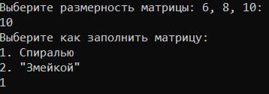

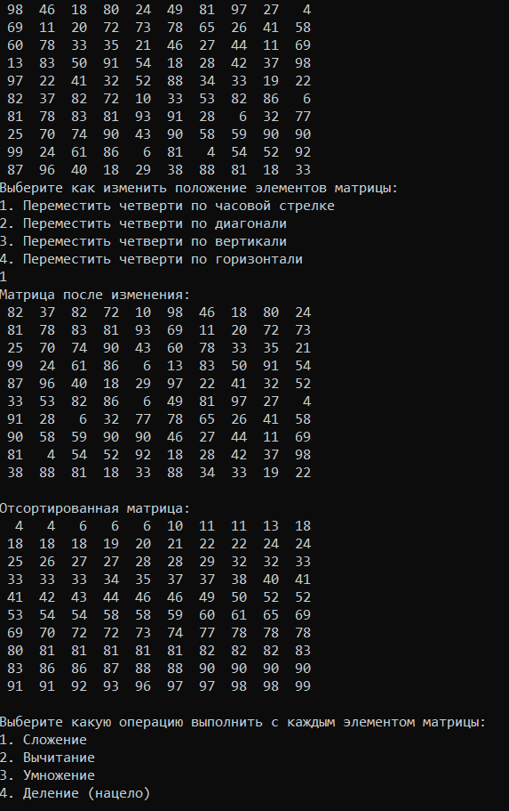

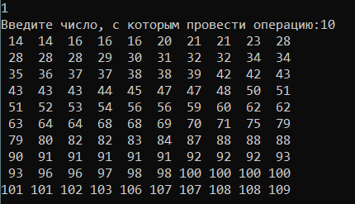

**Выводы.**

Изучен навык работы с двумерными статическими массивами. Изучен навык работы с указателями, основы арифметики указателей. Изучена базовая связь между массивами и указателями, способы обращения к элементам массивов через указатели.

Приложение А

рабочий код

